哈尔滨工程大学
实 验 报 告

实 验 名 称： 查找最高分与次高分
班 级： 2024201x
学 号： 2024201xxx
姓 名： xxxxxx
实 验 时 间： 2026.6.11
成 绩：
指 导 教 师： xxxxxx

实验室名称： xxxxxxx
哈尔滨工程大学实验室与资产管理处 制

实验名称：查找最高分与次高分
- 问题描述
有 512 人参与玩某游戏，从 1~512 给每个人分配一个编号，每个人的游戏得分在 0~999 之间，现要用不同方法查找出游戏参与者的最高分和次高分。要求：
- 自行产生 512 个的随机整数作为所有游戏参与者的得分。
- 输出所有游戏参与者（用编号表示）及其得分。
- 用顺序查找方法查找出其中取得最高分和次高分者及其分数，并输出。
- 锦标赛法查找出其中取得最高分和次高分者及其分数，并输出。
- 通过无序序列建堆和堆调整得到取得最高分者和次高分者及其分数，并输出。
- 比较不同方法的查找效率和各自的特点。

- 数据结构设计
对于编号为 1~512的玩家，每个人的数据包括其自身的编号n_{i}和拥有的得分s_{i}，因而可以采用线性表进行存储。同时在本题中，玩家的人数是固定的512人，且编号可以和下标直接对应，且查找过程涉及随机访问和顺序访问两种情况，因而可以采用顺序存储结构进行存储。
对于每个人，可以设计一个结构体类型Participant，包含编号n_{i}和其游戏得分s_{i}，并将结构体中元素以数组形式存储，利于实现频繁的元素存取和比较操作。
同时在使用锦标赛法、堆调整法进行排序的过程中，需要建立相关的二叉树进行相关操作，因而还需要设计相应的二叉树来实现相关算法。

- 算法设计
首先需要使用随机数函数为512名选手生成随机的游戏得分，并将这些分数分别赋值给512名选手；随后按照编号顺序从1~512分别输出编号以及对应的分数，检验输入输出情况，随后进入查找过程。
顺序查找方法：从前到后遍历整个序列，同时记录当前遇到的最大值max1和次大值max2对应的数组编号。若当前元素大于最大值，则原最大值变为次大值，当前元素成为最大值；若介于最大值和次大值之间，则更新次大值，同时所有的数组编号同步更新，最后输出对应的参与者编号以及对应的分数。
锦标赛法：构建一棵完全二叉树，叶子结点存储原始参与者，内部结点存储两个孩子中得分较高者。从叶子向上两两比较，最终根结点即为最高分；而由于最高分一定会与其余分数较低者进行过比较，次高分即为小于最高分的最大者。因此，沿最高分叶子到根的路径，收集所有小于最高分的编号以及分数，取其中最大者即为次高分。
堆排序法：利用堆的性质，将无序序列构建成大顶堆，堆顶即为最高分。取出堆顶后，删除堆顶元素，然后将堆尾元素移至堆顶并进行一次筛选操作，再次形成大顶堆，此时堆顶即为次高分。

- 抽象数据类型设计
线性表的抽象数据类型如下。
ADT List {
数据对象：D = {a_{i}|a_{i}∈Participant,i=1,2,...,n, n≥0 }
数据关系：R = {<a_{i}-1, a_{i}>|a_{i}-1,a_{i}∈D, i=2,...,n }
基本操作：
- InitList(&L)
操作结果：构造一个空的线性表L。
- DestroyList(&L)
操作结果：销毁线性表L。
- ListLength(L)
操作结果：返回线性表L中数据元素的个数。
- GetElem(L, i, &e)
初始条件：线性表L已存在，1≤i≤ListLength(L)。
操作结果：用e返回L中第i个数据元素的值。
- CopyList(L, &T)
初始条件：线性表L已存在。
操作结果：将L复制一份到T。
- Traverse(L, visit())
初始条件：线性表L已存在。
操作结果：依次对L的每个元素调用visit()。
} ADT List

针对大顶堆单独设计抽象数据类型，如下。
ADT MaxHeap {
数据对象：D = {a_{i}|a_{i}∈Participant, i=1,2,...,n, n≥0 }
数据关系：R = {<a_{i},a_{j}>|a_{i},a_{j}∈D, 且a_{i}的得分≥a_{j}的得分当a_{i}是a_{j}的父结点 }
基本操作：
- InitHeap(&H)
操作结果：构造一个空的大顶堆H。
- BuildHeap(&H, L)
初始条件：线性表L已存在。
操作结果：将L中的元素复制到堆中，并按大顶堆性质调整。
- GetMax(H, &e)
初始条件：大顶堆H非空。
操作结果：用e返回当前堆中的最大元素（堆顶），不删除。
- DeleteMax(&H, &e)
初始条件：大顶堆H非空。
操作结果：删除堆顶元素，并用e返回其值，然后重新调整为大顶堆。
- HeapEmpty(H)
操作结果：若堆为空返回TRUE，否则返回FALSE。
- DestroyHeap(&H)
操作结果：销毁大顶堆H。
} ADT MaxHeap

针对锦标赛树单独设计抽象数据类型，如下。
ADT WinnerTree {
数据对象：叶子结点存放 Participant 序列，内部结点存放子树中的胜者（得分较高者）。
数据关系：若内部结点p的左孩子为lc，右孩子为rc，则p存放lc和rc中的得分较高者。
基本操作：
- InitTree(&T, L)
初始条件：线性表L已存在，且长度为2的幂或已做填充处理。
操作结果：根据L构建一棵胜者树T，叶子为L中的元素，内部结点存储胜者。
- GetChampion(T, &e)
初始条件：胜者树T已建好。
操作结果：用e返回树中的冠军（根结点）。
- GetRunnerUp(T, champion, &e)
初始条件：胜者树T已建好，champion为冠军元素。
操作结果：沿冠军路径收集所有被冠军击败的对手，返回其中得分最高者作为亚军e。
- DestroyTree(&T)
初始条件：胜者树T已存在。
操作结果：销毁胜者树T。
} ADT WinnerTree

- 界面设计
程序采用控制台文本交互界面。编译运行C程序后，程序会生成并输出512个随机得分并与编号一一对应。随后程序将依次调用顺序查找法、锦标赛法、堆调整法进行查找，输出各方法得到的最高分与次高分（含编号与分数），同时给出每一种算法的查找次数。

- 运行、测试与分析
由于算法数据为使用随机数生成，而加入手动输入测试则会导致代码量显著增加；且手动输入512组数据过于费时，而采用文件输入也会使得编码难度升高，因而我们只采用固定种子的形式运行固定数据分析。
我们采用srand(2026)作为随机数种子。程序运行后，屏幕上会出现512组数据，按照编号排序，对应的分数分别为654，38，409，……，如图1所示。
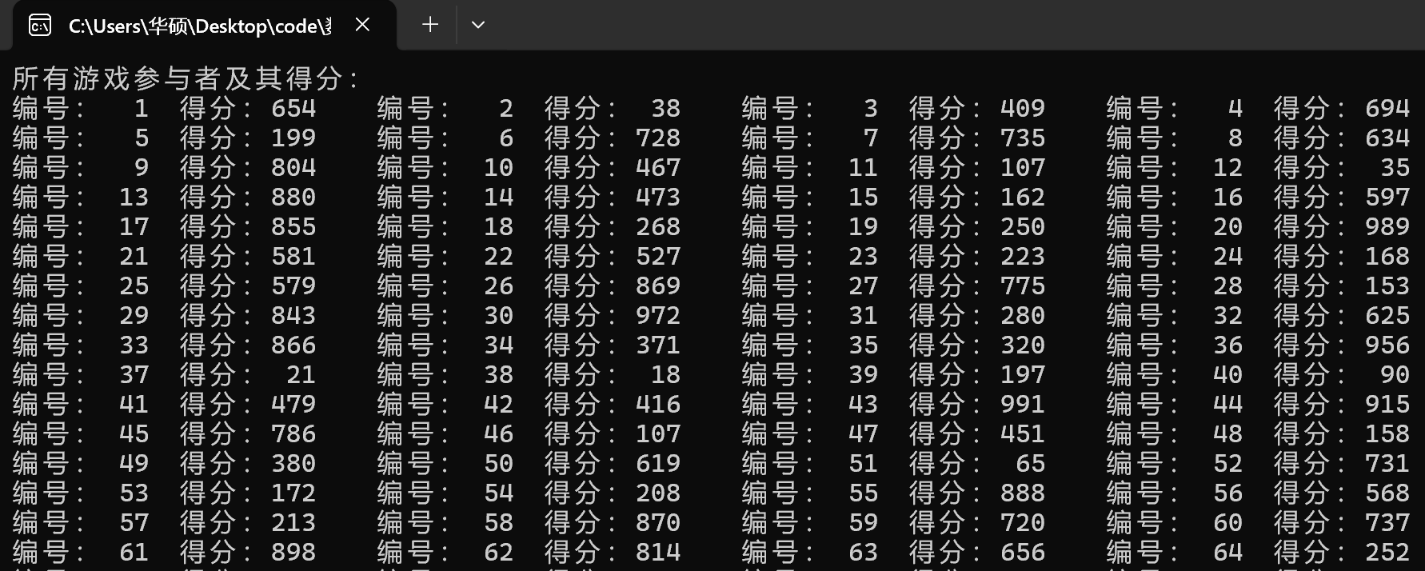
图1 参与者对应的分数
随后程序采用三种数据排序方式进行排序，输出的最高分（999）和次高分（998）均相同，而实际结果中最高分为999，次高分为998，相互比较结果相同，证明了算法的正确性，如图2所示。
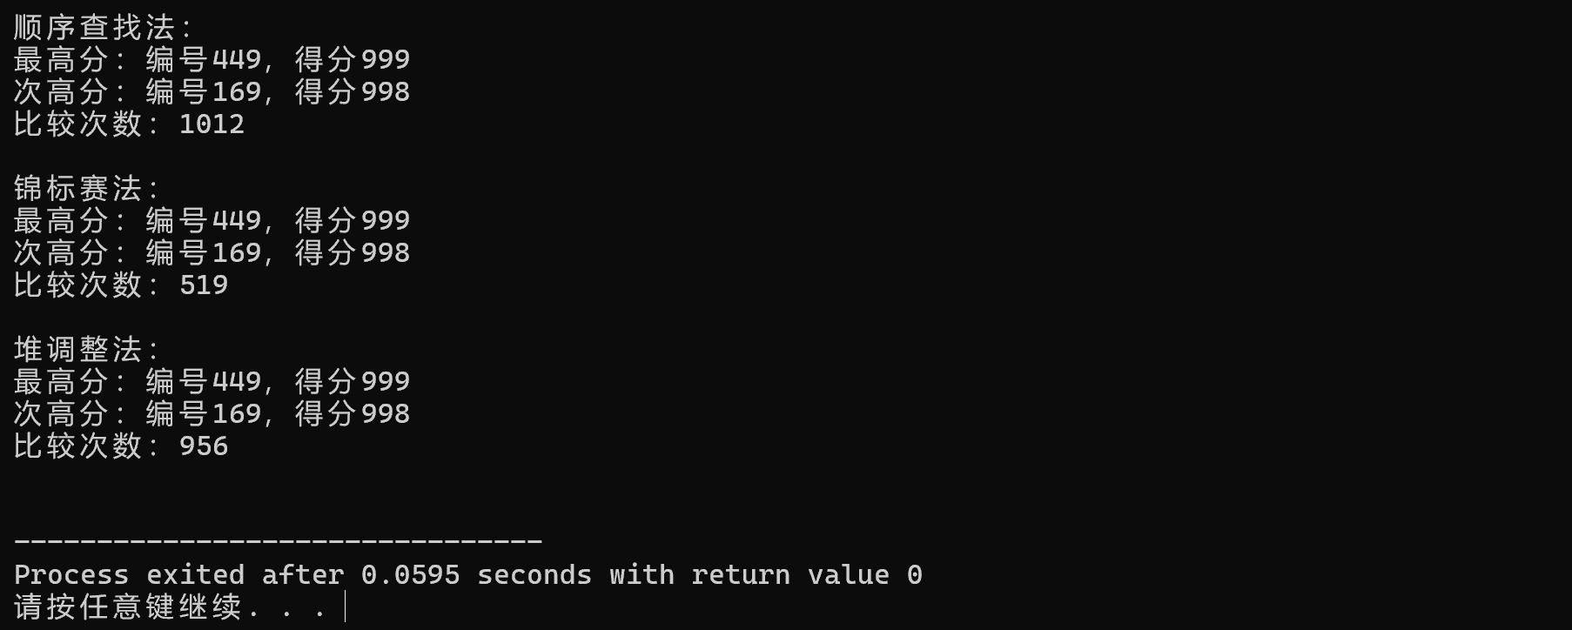
图2 三种查找方式的结果
此外，程序中也给出了每种算法的查找次数计数，标注在每个算法输出结果之后，如上图所示。
接下来分析该程序的时间复杂度和空间复杂度。
根据相关的代码，顺序查找由于仅遍历一次数组，时间复杂度为O(n)，比较次数为2n；锦标赛法利用二叉树辅助进行两两轮流比较，总次数趋近于$\sum_{i=1}^{\log_{2}{n}}{(\frac{n}{2}})^{2}=n$，即时间复杂度为O(n)，但比较次数较少，为（n+log₂n）次；堆排序法无序序列建堆过程，其时间复杂度也为O(n)；查找次数约为（2n + log₂n + 2）次，数量略多。
针对程序分析空间复杂度，由于存储的数据均以数据量的规模大小来建立相关结构，因而树和线性表的空间复杂度均为O(n)，即总的空间复杂度为O(n)。

- 实验收获与思考
根据对三种算法的分析，我发现顺序查找法最为直观，代码量少，易于实现，一趟扫描即可同时获得最大与次大值，无需预处理，但比较次数相较其余最多；锦标赛法借鉴了单败淘汰赛的相关思想内容，利用树结构将比较次数降至接近最优，特别适合需要频繁查找前k名的场景，且易于并行化，实现多线程处理，虽然在本题中尚未体现，但当数据量增大时其优势便可以显现；但在本题中，比较次数依旧最少；而堆调整法体现了堆数据结构一次建堆后可多次取顶的特性，支持动态数据插入和删除，扩展性强。
若实验过程中要求取前k名（1≤k≤512）并按排名顺序输出序号以及分数，三种代码的实现难度都有加大，但范围不同。对于顺序比较方法，由于k的数量可以变动，代码需要退化到每次循环取一次最大数，并将相应的取出的数数值设定为-1（最小分数为0，取-1即可保证不会被取出），持续循环k次操作；锦标赛法更为复杂，需要引入败者树，重新设计相应的数据结构，或者将最高分的胜者数值记录为-1，重复进行循环；相比之下，堆排序法最为简单，只需要针对堆中的元素进行若干次删除操作和筛选操作，与原有代码的集成程度最高。
通过本次实验，我深刻体会到了对于实现相同的功能，可以用截然不同的数据结构与算法实现；并且它们的效率、空间占用、实现难度有较为明显的差异。通过手动将抽象算法转化为可运行的代码，并观察其正确执行结果，我加深了对线性表、树、堆等核心概念的理解，并认识到实践是掌握数据结构与算法的最佳途径。

附录：源代码
#include <stdio.h>
#include <stdlib.h>
#include <time.h>

#define PLAYERS_COUNT 512

typedef struct Participant {
int num;
int score;
} Participant;

typedef struct TournamentNode {
Participant winner;
Participant loser;
int left;
int right;
} TournamentNode;

Participant players[PLAYERS_COUNT]; // 存储玩家信息，以数组形式存储
int compareCount = 0;

/*
* 功能：比较两名玩家的得分，返回得分较高者。
*/
Participant betterParticipant(Participant a, Participant b)
{
compareCount++; // 记录一次分数比较
if (a.score >= b.score) {
return a;
}
return b;
}

/*
* 功能：随机生成512名玩家的编号和0~999之间的得分。
*/
void scoreGenerate()
{
srand(time(NULL));
for (int i = 0; i < PLAYERS_COUNT; i++) {
players[i].num = i + 1; // 玩家编号从1开始
players[i].score = rand() % 1000; // 玩家分数处于0~999之间
}
}

/*
* 功能：按照编号顺序输出所有玩家及其得分。
*/
void printPlayers()
{
printf("所有游戏参与者及其得分：\n");
for (int i = 0; i < PLAYERS_COUNT; i++) {
printf("编号：%3d 得分：%3d", players[i].num, players[i].score);
if ((i + 1) % 4 == 0) {
printf("\n"); // 每行输出4名玩家，便于查看
} else {
printf(" ");
}
}
printf("\n");
}

/*
* 功能：使用顺序查找方法找出最高分和次高分玩家，并输出比较次数。
*/
void sortByOrder()
{
Participant max1, max2;
compareCount = 0;

/* 先比较前两名玩家，确定当前最高分和次高分 */
if (betterParticipant(players[0], players[1]).num == players[0].num) {
max1 = players[0];
max2 = players[1];
} else {
max1 = players[1];
max2 = players[0];
}

for (int i = 2; i < PLAYERS_COUNT; i++) {
compareCount++; // 当前玩家与最高分比较
if (players[i].score > max1.score) {
max2 = max1; // 原最高分变为次高分
max1 = players[i]; // 当前玩家成为最高分
} else {
compareCount++; /* 当前玩家与次高分比较 */
if (players[i].score > max2.score) {
max2 = players[i]; // 更新次高分
}
}
}

printf("顺序查找法：\n");
printf("最高分：编号%d，得分%d\n", max1.num, max1.score);
printf("次高分：编号%d，得分%d\n", max2.num, max2.score);
printf("比较次数：%d\n\n", compareCount);
}

/*
* 功能：使用锦标赛法找出最高分和次高分玩家，并输出比较次数。
*/
void sortByTournament()
{
TournamentNode tree[PLAYERS_COUNT * 2];
int leafStart = PLAYERS_COUNT;
compareCount = 0;

/* 叶子结点保存原始玩家信息 */
for (int i = 0; i < PLAYERS_COUNT; i++) {
int pos = leafStart + i;
tree[pos].winner = players[i];
tree[pos].loser = players[i];
tree[pos].left = tree[pos].right = 0;
}

/* 自底向上建立锦标赛树，内部结点保存胜者和败者 */
for (int i = leafStart - 1; i >= 1; i--) {
Participant leftWinner = tree[i * 2].winner;
Participant rightWinner = tree[i * 2 + 1].winner;
tree[i].left = i * 2;
tree[i].right = i * 2 + 1;

compareCount++; /* 两个孩子的胜者进行一次比较 */
if (leftWinner.score >= rightWinner.score) {
tree[i].winner = leftWinner;
tree[i].loser = rightWinner;
} else {
tree[i].winner = rightWinner;
tree[i].loser = leftWinner;
}
}

Participant max1 = tree[1].winner;
Participant max2;
int node = 1;
int hasSecond = 0;

/* 沿最高分玩家的晋级路径查找其所有直接手下败者中的最大值 */
while (node < leafStart) {
Participant loser = tree[node].loser;
if (!hasSecond) {
max2 = loser;
hasSecond = 1;
} else {
compareCount++; /* 候选败者与当前次高分比较 */
if (loser.score > max2.score) {
max2 = loser;
}
}

/* 继续进入保存最高分玩家的子树 */
if (tree[tree[node].left].winner.num == max1.num) {
node = tree[node].left;
} else {
node = tree[node].right;
}
}

printf("锦标赛法：\n");
printf("最高分：编号%d，得分%d\n", max1.num, max1.score);
printf("次高分：编号%d，得分%d\n", max2.num, max2.score);
printf("比较次数：%d\n\n", compareCount);
}

/*
* 功能：对堆中指定结点进行向下调整，维护大顶堆性质。
*/
void heapAdjust(Participant heap[], int root, int length)
{
Participant temp = heap[root];

for (int child = root * 2 + 1; child < length; child = child * 2 + 1) {
if (child + 1 < length) {
compareCount++; // 比较左右孩子，选出得分更高的孩子
if (heap[child + 1].score > heap[child].score) {
child++;
}
}

compareCount++; // 比较父结点暂存值与较大孩子
if (heap[child].score > temp.score) {
heap[root] = heap[child]; // 较大孩子上移
root = child;
} else {
break;
}
}
heap[root] = temp; // 将暂存值放到最终位置
}

/*
* 功能：通过无序序列建大顶堆和一次堆调整找出最高分、次高分，并输出比较次数。
*/
void sortByHeap()
{
Participant heap[PLAYERS_COUNT];
compareCount = 0;

/* 拷贝原数组，避免堆调整影响其他算法的数据 */
for (int i = 0; i < PLAYERS_COUNT; i++) {
heap[i] = players[i];
}

/* 从最后一个非叶子结点开始，将无序序列建成大顶堆 */
for (int i = PLAYERS_COUNT / 2 - 1; i >= 0; i--) {
heapAdjust(heap, i, PLAYERS_COUNT);
}

Participant max1 = heap[0]; // 堆顶即最高分玩家

/* 删除堆顶，用堆尾元素补到堆顶后重新调整 */
heap[0] = heap[PLAYERS_COUNT - 1];
heapAdjust(heap, 0, PLAYERS_COUNT - 1);

Participant max2 = heap[0]; // 新堆顶即次高分玩家

printf("堆调整法：\n");
printf("最高分：编号%d，得分%d\n", max1.num, max1.score);
printf("次高分：编号%d，得分%d\n", max2.num, max2.score);
printf("比较次数：%d\n\n", compareCount);
}

/*
* 功能：程序入口，完成随机数据生成、数据输出和三种查找算法调用。
*/
int main()
{
scoreGenerate(); /* 随机生成512名玩家的分数 */
printPlayers(); /* 输出所有玩家编号及其得分 */

/* 用顺序查找方法查找最高分和次高分，并给出比较次数 */
sortByOrder();

/* 按照锦标赛法查找最高分和次高分，并给出比较次数 */
sortByTournament();

/* 通过无序序列建堆和堆调整得到最高分和次高分，并给出比较次数 */
sortByHeap();

return 0;
}

